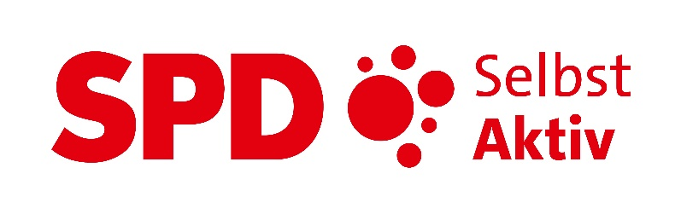
Selbst Aktiv-Kurier 2022-03

Von draußen, vom Walde komm ich her;
ich muss euch sagen, es weihnachtet sehr!
Überall auf den Tannenspitzen
sah ich goldene Lichtlein blitzen,
und droben aus dem Himmelstor
sah mit großen Augen das Christkind hervor.
Knecht Ruprecht, erste Strophe (von Theodor Storm)

Heute mal einen Selbst Aktiv-Kurier ein wenig anders. Nein, keine Sorge, wir singen keine Weihnachtslieder, werden auch nicht sentimental. Wir möchten nur einen friedlichen Jahresabschluss machen und uns anschließend ganz auf unsere Liebsten und Familien konzentrieren.
Den nächsten regulären Selbst Aktiv-Kurier gibt es denn zu Mitte Januar nächsten Jahres. Redaktionsschluss dafür ist am 29. Dezember 2022, aber es schadet nicht Beiträge auch schon früher zu senden.
Nun ist es gut, wir wünschen ein wenig Freude beim Lesen unseres Weihnachts-Kuriers, den ihr im Anhang als Word-Datei findet und freuen uns, wenn uns weiterhin ganz viele Genossinnen und Genossen folgen. Gerne könnt ihr den Kurier an Freunde und Bekannte weiterreichen, die vielleicht Interesse an der Mitarbeit haben.

Selbst Aktiv-Kurier 2022-03
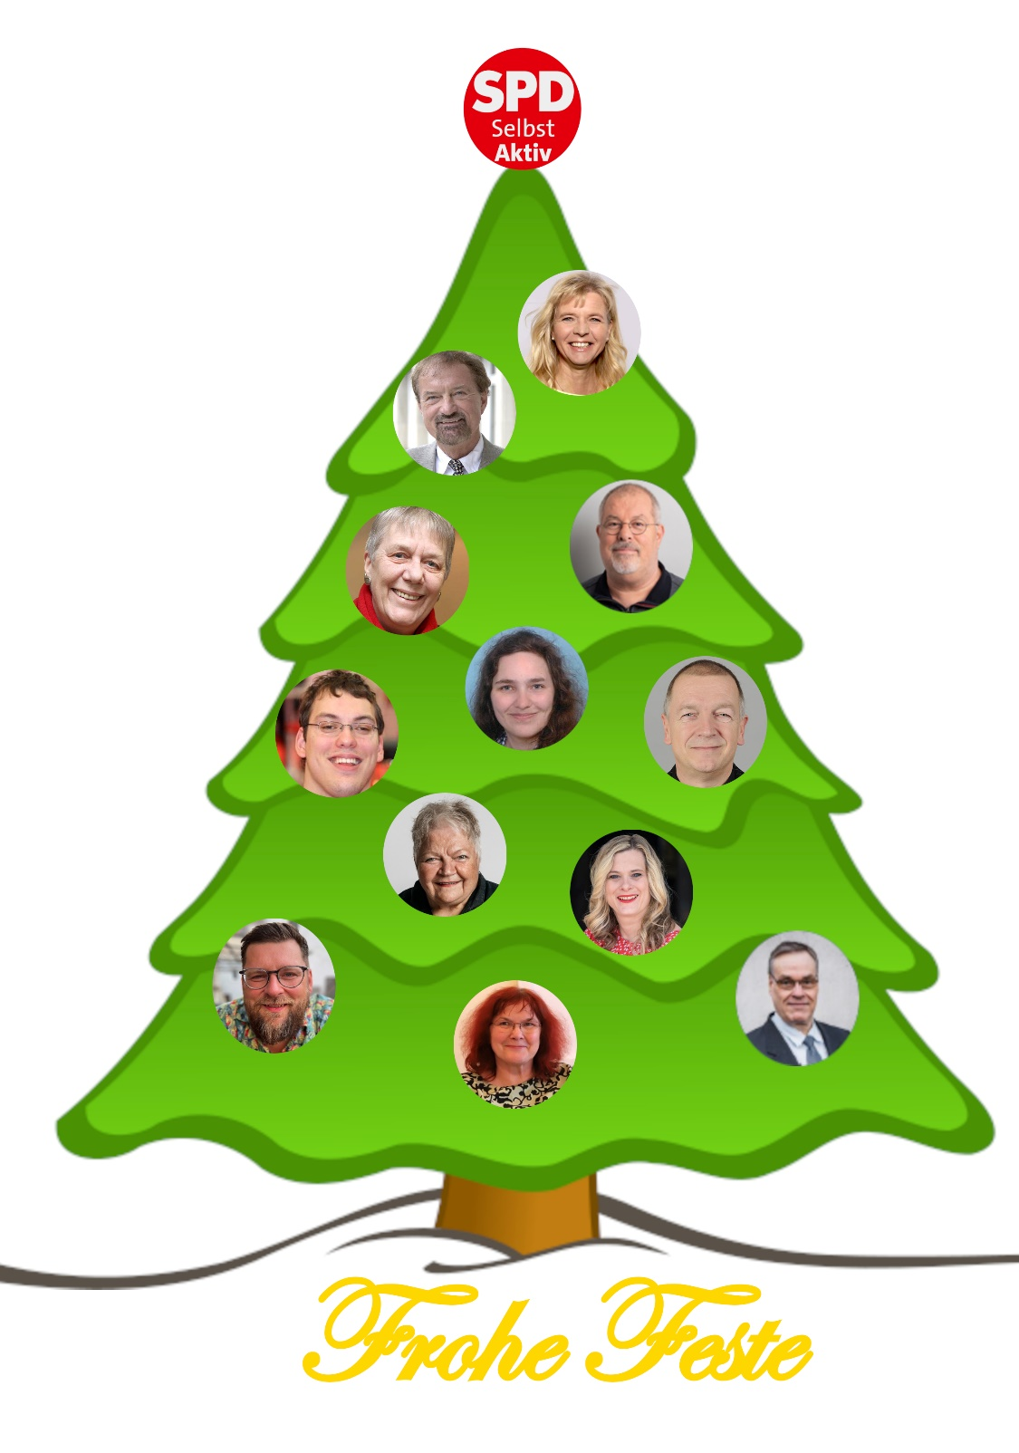
Wünschen der Selbst Aktiv Bundesvorstand:
Katrin Gensecke, Karl Finke, Anne Kleinschnieder, Udo Schmidt, Georg Suchanek, Veronika Schwerdtfeger, Rainer-Michael Lehmann, Heike Treffan, Julia Maiano, Artur Budnik, Gisela Breuhaus und Georg Eschborn
Weihnachtsbotschaft unserer Bundes-Co-Vorsitzenden Katrin Gensecke
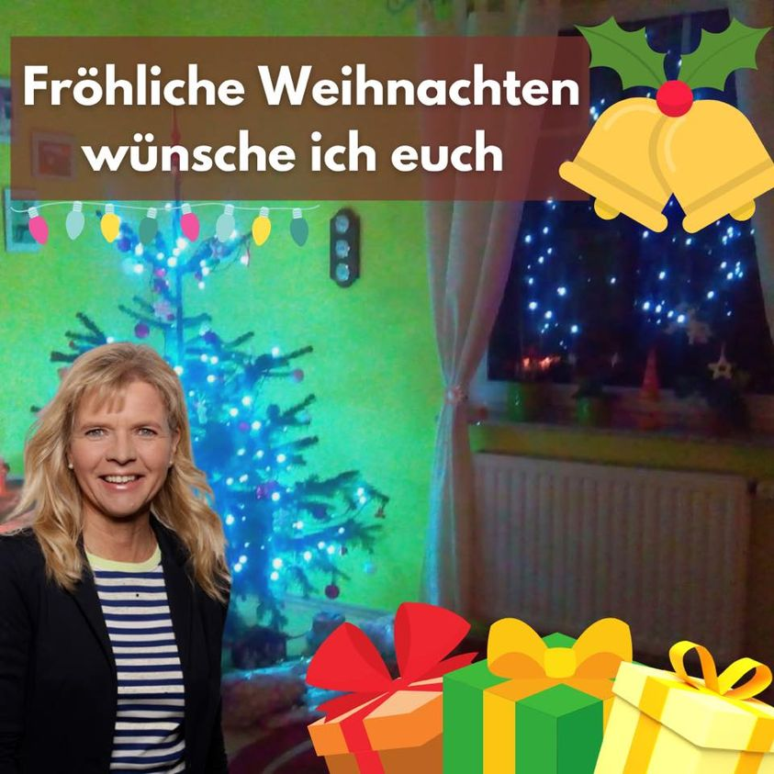
Liebe Selbstaktiven:innen,
Nach arbeitsreichen Monaten begehen wir nun bald das Weihnachtsfest.
Ich möchte den Jahresausklang zum Anlass nehmen, Euch herzlich zu danken für das Vertrauen, dass Ihr uns im Vorstand für unsere Arbeit ausgesprochen habt. Ich darf feststellen, dass wir es gemeinsam geschafft haben, unsere Vorstellungen von partizipativer Politik behinderter Menschen in das aktuelle Geschehen einfließen zu lassen. Dies wurde sehr wohl in den letzten Monaten und durch Veranstaltungen und in Gesprächen mit uns Selbst Aktiven auf den Ebenen der SPD wahrgenommen.
Ein Vorausblick sei gestattet. Das Jahr 2023 stellt uns erneut vor große Herausforderungen. Persönliche, die jeder von uns individuell angeht aber auch die, die mit den bevorstehenden Landtagswahlen einhergehen.
Im Rahmen des Debattenkonvent haben wir dafür Sorge getragen, dass im Leitantrag wichtige Ergänzungen für einen inklusiven Arbeitsmarkt einfließen konnten.
Es ist ungemein bedeutsam diesen Kurs konsequent jetzt fortzuführen. Wir tragen auch die Verantwortung dafür, dass sozialdemokratische Behindertenpolitik weiterhin die gegebenen Gestaltungsmöglichkeiten nutzt, damit chancengerechte Partizipation und Inklusion Menschen mit Behinderungen zuteilwird. Wichtig ist mir, dass dies durch Beständigkeit, Verlässlichkeit und Nachhaltigkeit geprägt ist und auch erlebbar wird.
Wir hoffen, dass wir an der ein oder anderen Stelle die wichtigen Signale für eine inklusive Gesellschaft ein Stück wieder nach vorn bringen konnten und hoffen, dass künftig die Aufmerksamkeit für die Belange von Menschen mit Behinderungen sich intensivieren und noch stärker in den Fokus rücken.
Die AG Selbst Aktiv ist nicht allein ein wichtiger Ort des Austausches, sie muss noch intensiver als spürbares Sprachrohr sozialdemokratischer Behindertenpolitik in allen Landesverbänden wahrgenommen werden. Hierfür müssen wir uns noch deutlicher verständigen, mit Verbänden, Organisationen und den Bürgerinnen und Bürgern in das Gespräch kommen und unsere Positionen klar artikulieren und auch den Anspruch haben, selbst für ein Mandat in die Bütt zu gehen. Ich werbe für die Umsetzung dieses Anspruchs.
Doch zunächst hoffe ich in diesen bewegten Zeiten auf ein friedliches und fröhliches Weihnachtsfest.
Es ist schön, wenn wieder einmal alle zusammenkommen und zusammenrücken und die gemeinsame Zeit genießen können. Hierbei werden Kerzen angezündet, sie verbreiten nicht nur Wärme und Licht, sondern auch Stille und man kann hören, was sie über Erreichtes und Erlebtes erzählen, wie Hürden gemeistert wurden und welche neuen Wege die Zukunft prägen. Euch und Euren Familien wünsche ich eine angenehme Zeit, aber auch Ruhe und Zeit zum Entspannen. Genießt diese Tage und erholt Euch gut.
Inklusive Grüße
Eure Katrin Gensecke
Co-Bundesvorsitzende

Weihnachtsbotschaft unseres Bundes-CO-Vorsitzenden Karl Finke

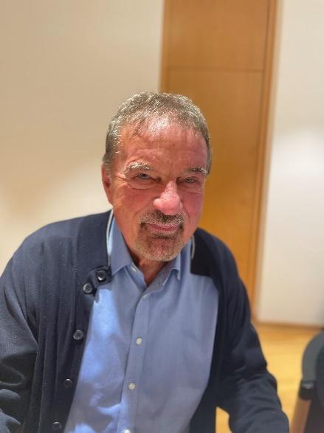
Mit Doppelspitze und Doppelwums
Liebe Selbst Aktivistinnen,
liebe Selbst Aktivisten,
ein Dank an Euch alle. Durch Zusammenhalt und wechselseitige Unterstützung haben wir Selbst Aktiv sowohl auf Bundes-, auf Länder-, aber auch auf Bezirksebene gestärkt. Wir sind so fachlich und persönlich in der Lage, unsere politischen Ziele auf allen Ebenen gemeinsam zu verfolgen und uns selbst in Politik und Gesellschaft einzubringen.
Zunehmende Akzeptanz für Selbst Aktiv macht sich daran bemerkbar, dass neben Katrin Gensecke, in Sachsen-Anhalt, jetzt mit Constantin Grosch, in Niedersachsen, ein weiterer Aktivist aus unserem politischen Zusammenhang Mandatsträger geworden ist. Fachliche, aber auch unbürokratische selbstverständliche Gespräche, z. B. mit unserem Generalsekretär Kevin Kühnert und jetzt aktuell mit Fraktionsvorsitzenden Rolf Mützenich, sowie einem längeren Zeitraum bereits mit der Parlamentarischen Staatssekretärin Kerstin Griese runden dieses Bild ab. Es basiert auf einer vorbildlichen Arbeit des gesamten Bundesvorstandes, für den ich Euch ausdrücklich danke.
Ich denke, ich spreche hier auch für Katrin, Anne und für Udo, sowie dem gesamten Bundesvorstand. Wir arbeiten fast alle ehrenamtlich und sind mit Freude dabei, politisch bewusst zu handeln und Selbst Aktiv hierbei nach vorn zu bringen. Dieses sowohl durch inhaltliche Arbeit wie auch durch konkrete Aktionen, wie der breiten Beteiligung von Selbst Aktiv bei der Abschlussveranstaltung zur Niedersachsenwahl beweist.
Unsere kommunikative Basis wurde durch den von Udo vorbildlich aufgebauten „Selbst Aktiv Kurier“ hervorragend gestärkt. Die von uns initiierten Arbeitsgruppen haben sich inzwischen konstituiert und werden Zug um Zug Kontakt zu den anderen AGs unserer Partei aufnehmen und somit unser Querschnittsverständnis unterstreichen.
Doppelspitze hört sich erst einmal gut an. Es stellt sich jedoch immer die Frage: Klappt es, klappt es nicht? Aus meiner und aber ich denke auch aus Katrins Sicht, klappt es super. Langjährige freundschaftliche Zusammenarbeit zahlt sich eben auch aus.
Die Doppelspitze für Selbst Aktiv ist ein Volltreffer. Jetzt wollen wir mit einem Doppelwums in das nächste Jahr starten. Dann gilt es, die Sichtbarkeit zu stärken und wie bei unserer letzten gemeinsamen Veranstaltung mit den Landes- und Bezirksvorsitzenden darauf hinzuwirken, die Präsenz behinderter Menschen auf allen politischen Ebenen umzusetzen.

Besten Dank für das Geleistete und auf ein kräftiges Wir bei unseren Zielen im nächsten Jahr.

Euer Karl Finke

und wie es Gisela Breuhaus sieht

Weihnachten 22
Weihnachten 2022, was für ein anstrengendes Gedicht
Was dieses Jahr alles passierte, daran dacht‘ man nicht
Kriege dem Weltfrieden schon immer setzten massiv zu
Doch die weltweiten Kriegstreiber geben keine Ruh‘
Der Mensch in seiner Gier hat der Erde stets zugesetzt
Jetzt sie mit ihren Kapriolen sich am Menschen wetzt
Selbst in solch einer Situation gern vergisst
Das er ganz allein der Verursacher des Unfriedens ist
Doch es ist zum Glück nicht immer alles so gemein
Denn es gibt Menschen, welche sich setzen für andere ein
Der Mensch nicht immer nur Gierig und egoistisch ist
Zum Glück gibt es Menschen, für die ist Nächstenliebe Pflicht
Ehrenamtlich, das ist wirklich fein
setzten Sie sich für die Mitmenschen ein
Für ihren Einsatz sie nichts bekommen
Die Freude darüber, zu helfen, bleibt ihnen unbenommen
Solche Menschen braucht doch unsere Welt
Damit das Miteinander wieder mehr gefällt
Solche Menschen mit Empathie und Nächstenliebe
Die braucht die Welt, keinen Hass und Kriege
© Gisela Breuhaus

Die letzten Worte aus der Redaktion

Unser nächster regulärer Selbst Aktiv-Kurier erscheint Mitte Januar 2023. Redaktionsschluss dafür ist am 29. Dezember 2022. Gerne dürfe die Beiträge auch ein paar Tage vorher eintreffen.
So, nun ist definitiv Schluss. Aber nur bis zum nächsten Mal und auch nicht ohne unseren Wunsch für

Frohe Feste

Hinweise zum Newsletter „Selbst Aktiv-Kurier“
Der Newsletter „Selbst Aktiv-Kurier“ wird automatisch an alle interessierten Mitglieder der SPD für die Arbeit der AG Selbst Aktiv gesendet und darf gerne an Nicht-Parteimitglieder weitergeleitet werden.
Impressum:

Arbeitsgemeinschaft Selbst Aktiv
vertreten durch die Bundesvorsitzenden Karl Finke und Katrin Gensecke Wilhelmstraße 141
10963 Berlin
Fon: 030 - 25991 - 403
Fax 030 - 25991 - 404
selbstaktiv@spd.de

Redaktion: Udo Schmidt, Bremen – Mail: kurier@selbstaktiv.de
Namentlich gekennzeichnete Beiträge geben den Inhalt des Verfassers oder der Verfasserin wieder und nicht immer die Meinung des Anbieters.
-----------------------------------------------------------------------------------------------
Selbst Aktiv-Kurier erscheint quartalsmäßig. Redaktionsschluss ist jeweils der letzte Arbeitstag im Vor-Quartal.
Für den Bereich „Infos und Termine aus den Bezirken und Bundesländern“ bitten wir um Beiträge, die einen bundesweiten Bezug oder nationale Relevanz haben. Wir halten uns vor eingereichte Texte zu redaktionell bearbeiten und ggf. zu kürzen. Auf ein Feedback freuen wir uns.
-----------------------------------------------------------------------------------------------
Selbst Aktiv Bundesvorstand im Internet und den social Media:
Web: https://selbstaktiv.spd.de
Facebook: https://www.facebook.com/SelbstAktivBuVo
Twitter: https://twitter.com/SelbstAktivBuVo
Instagram: https://www.instagram.com/selbst_aktiv_bundesvorstand/

